即同种引号需要转义

异或运算符

|  |  |
| --- | --- |
| a^=b //相当于a=a^b | |
| 0^0=0 | 0^1=1 |
| 1^1=0 | 1^0=1 |

口诀：相同值为0，不同为1。

**typeof运算符**：用于返回它的操作数当前所容纳的数据的类型。

例： var a=2035;

var b="accelworld";

var c=null;

var d=20.35;

var e=Array(45);

var f=true;

alert("type:"+(typeof a)+"\ntype:"+typeof b+"\ntype:"+typeof

c+"\ntype:"+typeof d+"\ntype:"+typeof e+"\ntype:"+typeof f);

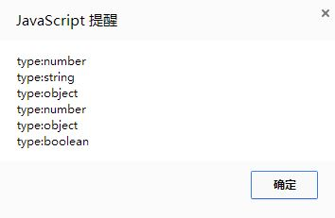

**new运算符**：通过new运算符来创建一个新对象。

语法：new constructor[(arguments)]

Constructor：必选项。对象的构造函数。如果构造函数没有参数，则可以省略圆括号。

arguments：可选项。任意传递给新对象构造函数的参数。

例： object1=new Object;

array2=new Array();

date3=new Date("august 8 2008");